附件1

重庆市教育学会中学政治教学专业委员会个人会员申报或查询流程

1. 个人会员申报流程
2. 登录重庆市教育学会网址<http://cqjyxh.com/>
3. 点击“会员之家”注册会员

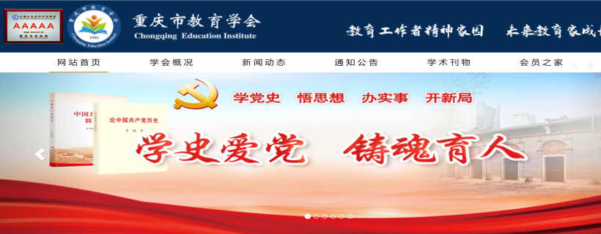

（三）点击个人会员“个人通道”



（四）本人手机号码进行注册

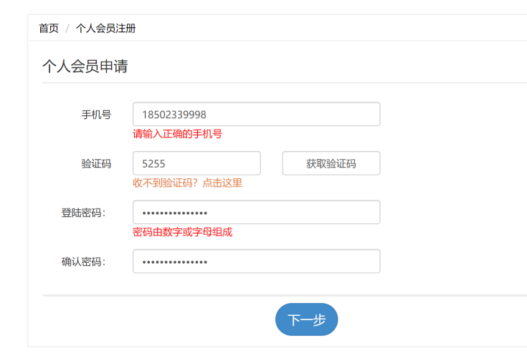

（五）填写个人信息，提交申请。特别注意所属机构务必选择**“中学政治教学专业委员会”**。

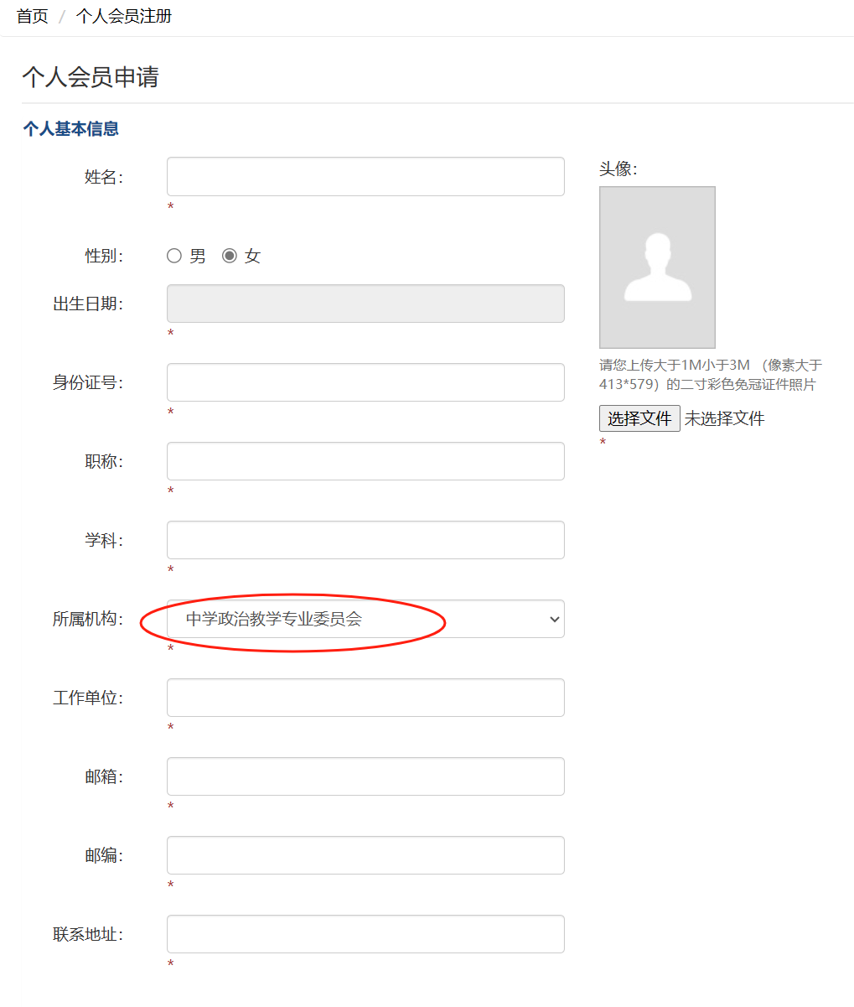

1. 会员查询
2. 登录重庆市教育学会网址<http://cqjyxh.com/>

（二）点击“会员之家”，再点击“个人会员查询”，输入姓名和中学政治教学专业委员会，查询会员编号及会员有效期。

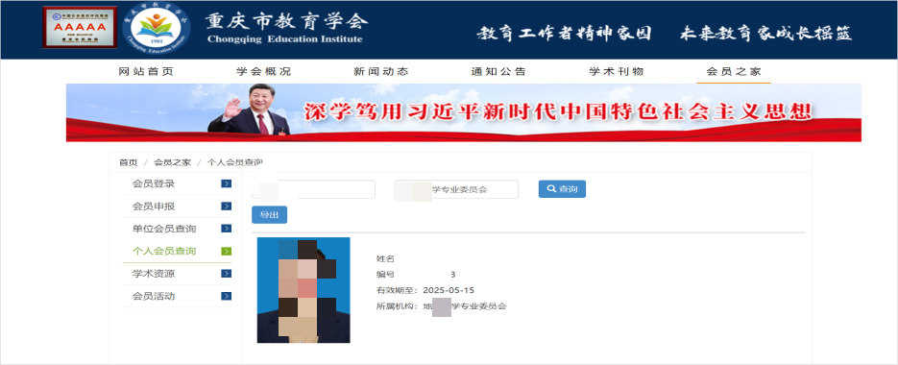

（三）提交作品时，同时上传以下会员状态的截图。



1. 会员缴费
2. 登录重庆市教育学会网址<http://cqjyxh.com/>
3. 点击“会员之家”，再点击“会员登录”进行个人登录。

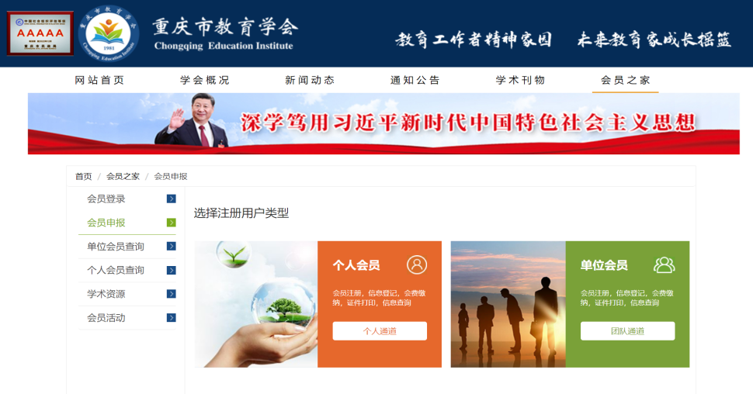

1. 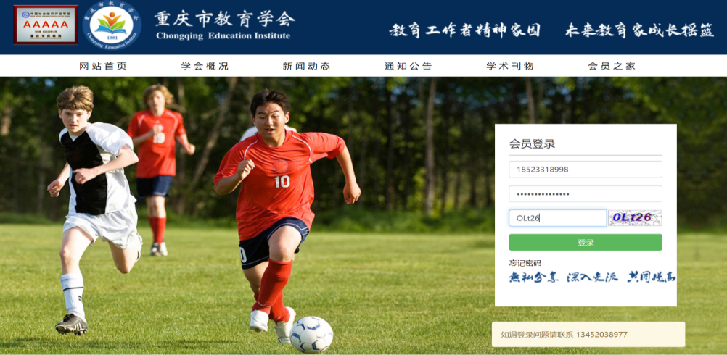输入用户名和密码进行登录（用户名一般为手机号，密码数字和字母的组合），如忘记密码可以点“忘记密码”进行找回。

（四）进入个人登录状态后，可以点击左侧的“支付会费”，结合自身需求进行续费。

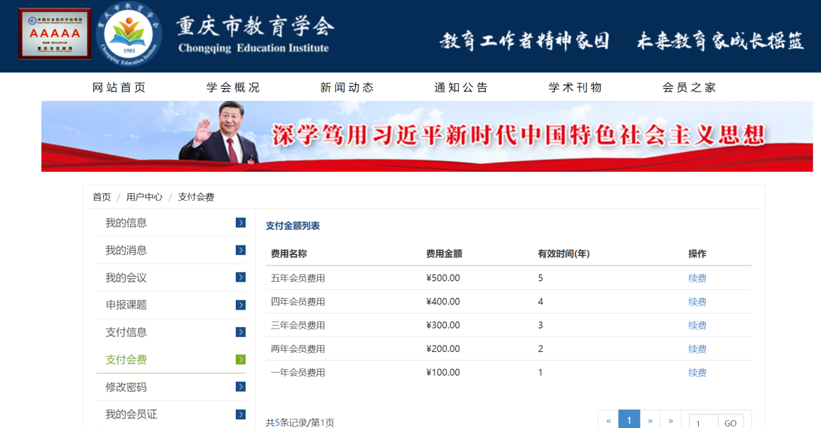

附件2

作品的格式要求

1.作品必须严格按照统一格式排版，否则不予评奖。

2.作品文稿一律要求为Microsoft Word格式。文稿用A4（210×297mm）标准纸。页边距：上、下、左、右各2.5厘米。页眉、页脚各2厘米。页脚注明页码，用阿拉伯数字。页眉左边注明作者的电子邮箱如：“电子邮箱：xxx@xxx.com”,页眉右侧注明联系电话如：“联系电话：13xxxxxxxxxx”，页眉页脚均用小五号字体。

3.论文写作顺序：标题、作者姓名、作者单位、中文摘要、中文关键词(3～5个)、正文、参考文献。

4.作品体例

（1）标题居中，采用二号黑体。副标题在标题下方，前面加破折号，采用三号黑体，居中。

（2）作者姓名在标题下方，之前空一行，居中，采用小四号黑体。作者单位在作者姓名下方，居中，采用五号宋体。

（3）论文摘要在正文前，不超过300字，采用小五号宋体。全段缩进两个汉字字符距离。前加小五号黑体“摘要”字样。

（4）论文关键词紧随摘要，3～5个，采用小五号宋体。缩进两个汉字字符距离。前加小五号黑体“关键词”字样。

（5）正文文字内容均采用小四号宋体，不分栏，行距设置为单倍行距，各段落首行缩进两个汉字字符距离。

（6）参考文献列于正文后，采用小五号宋体。前加五号黑体“参考文献”字样，单列一行居中。

5.参考文献应是国内外正式公开发表的并且在文中确切引用的专著、期刊文章、论文集文章、学位论文、报告等。参考文献的著录格式如下：

专 著：[1] 余敏. 出版集团研究[M]. 北京: 中国书籍出版社, 2001: 179-193

期 刊：[2] 杨宗英. 电子图书馆的现实模型[ J ]. 中国图书馆学报，1996（2）：24-29.

论文集:[3] 崔之元. 超自由主义[A]. 朱景文. 当代西方后现代法学[C]. 北京:法律出版社,2002.238.

学位论文:[4]孙玉文. 汉语变调构词研究[D]. 北京: 北京大学中文系, 1999.

电子文献：对网上文献的引用，在网上可以省略作者和题名等信息，但印刷在纸张载体上应作完整著录。 作者. 题名. [文献类型标志/文献载体标志]. 出版地: 出版者，出版年[引用日期]. 获取和访问路径. 示例：

[5]赵耀东. 新时代的工业工程师[M/OL]. 台北: 天下文化出版社, 1998[1998-09-26]. http://www.ie.nthu. edu.tw/info/ie.newie.htm(Big5)。

6.作者简介：姓名、性别、出生年月、工作单位、研究特长（专长）、通讯地址（邮编）、手机、Email。以上信息置于文后,五号楷体。